Μαθαίνω να πληκτρολογώ
Πληκτρολόγησε το κείμενο που εμφανίζεται στις 2 εικόνες.

Enter: Αλλάζω παράγραφο | Shift: Κρατάω πατημένο για να βάλω κεφαλαίο γράμμα
Πλήκτρο του τόνου | Πλήκτρο για απόστροφο
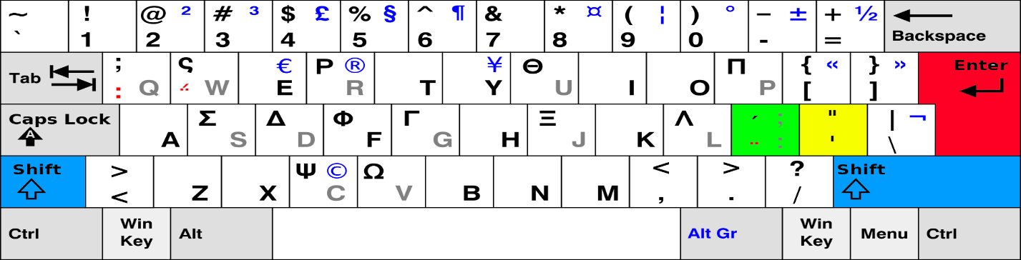

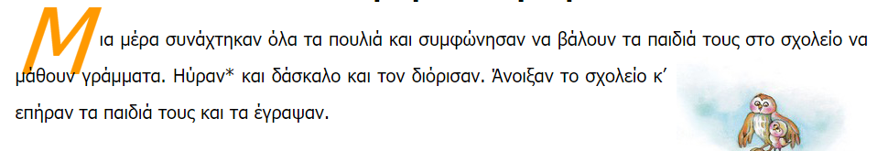
Μια μέρα

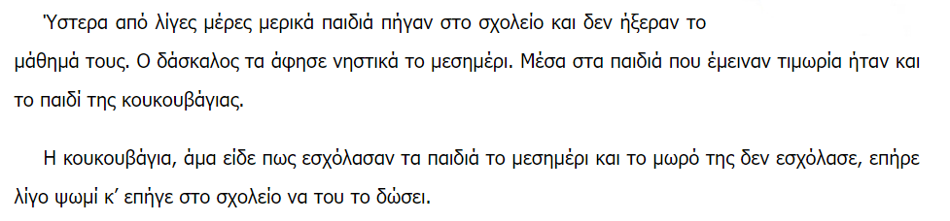
Ύστερα από

